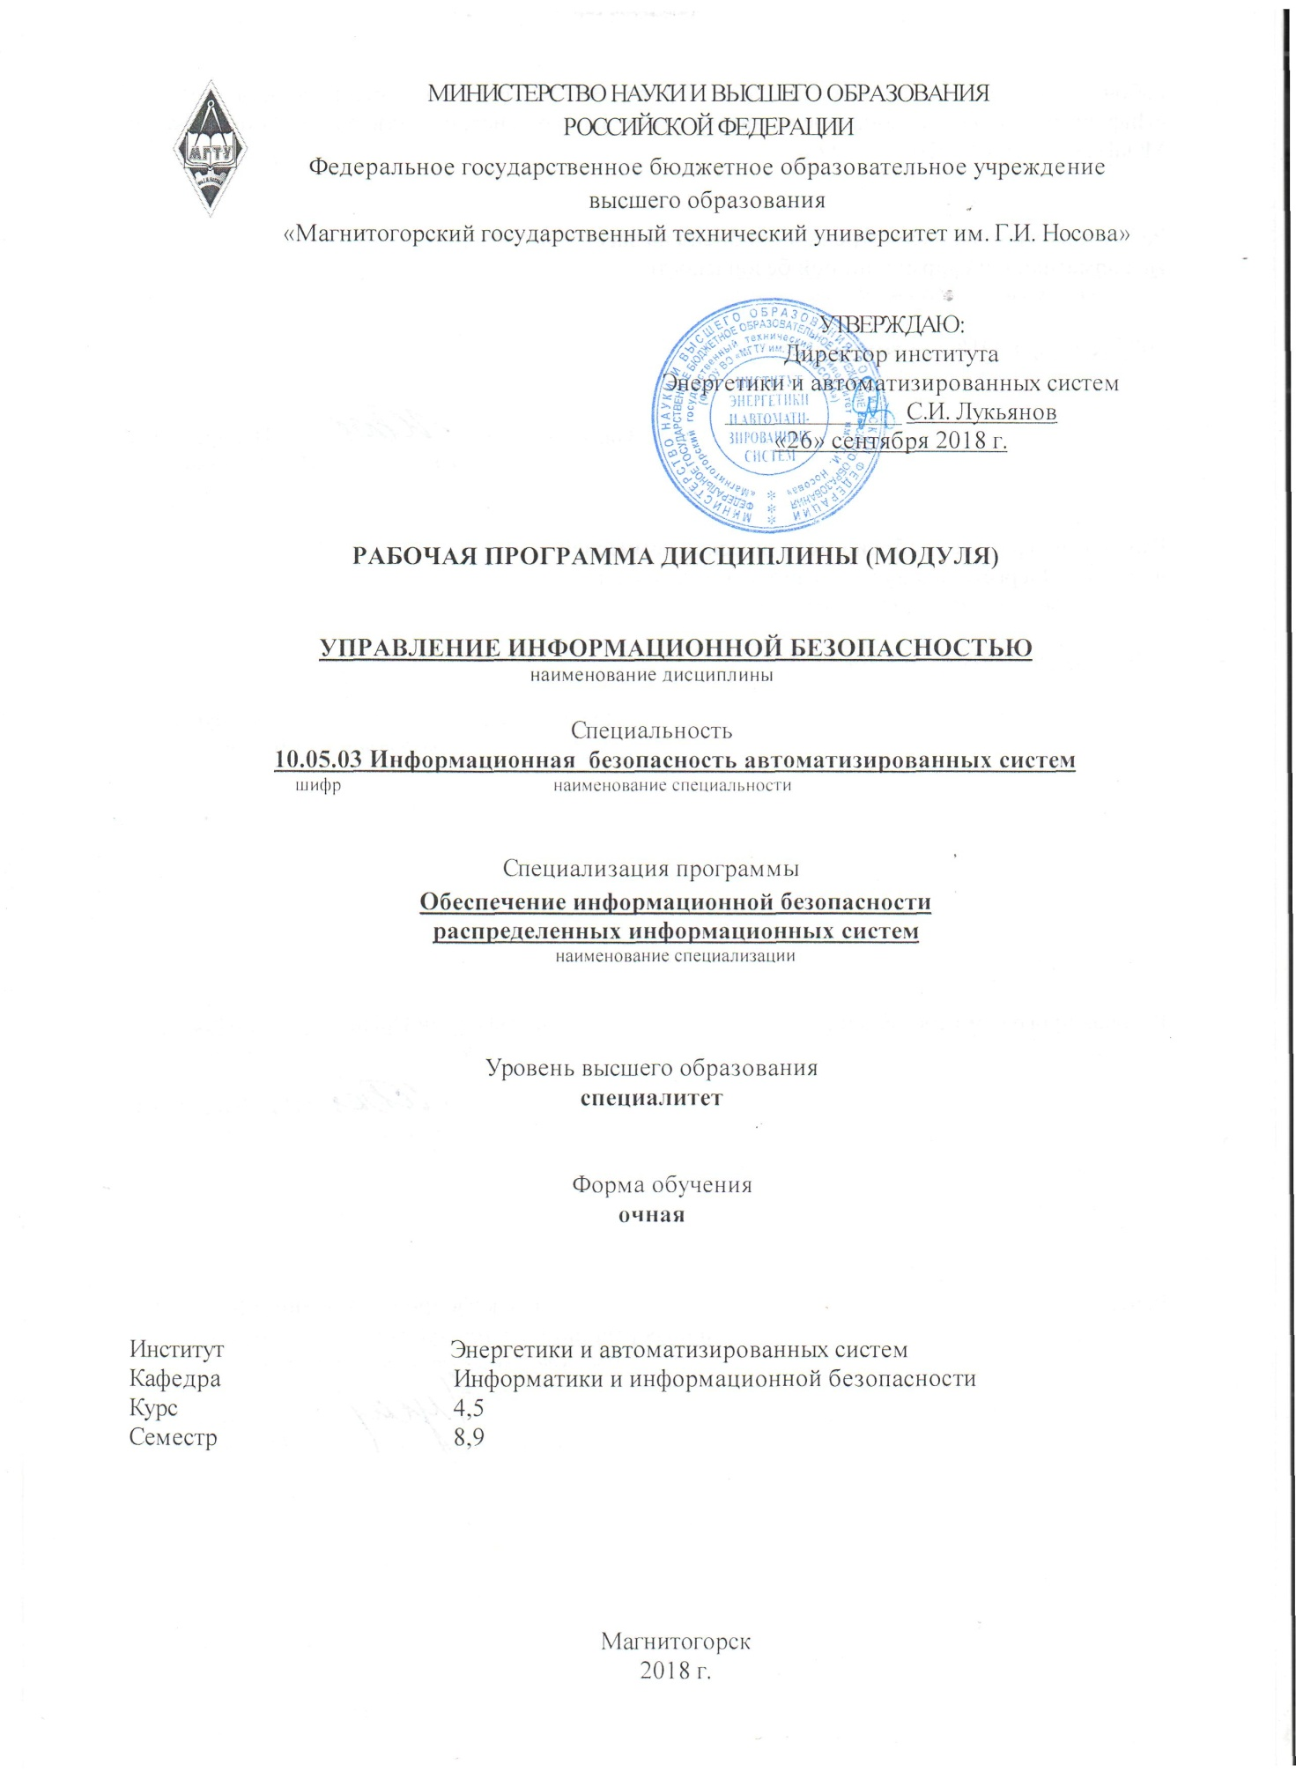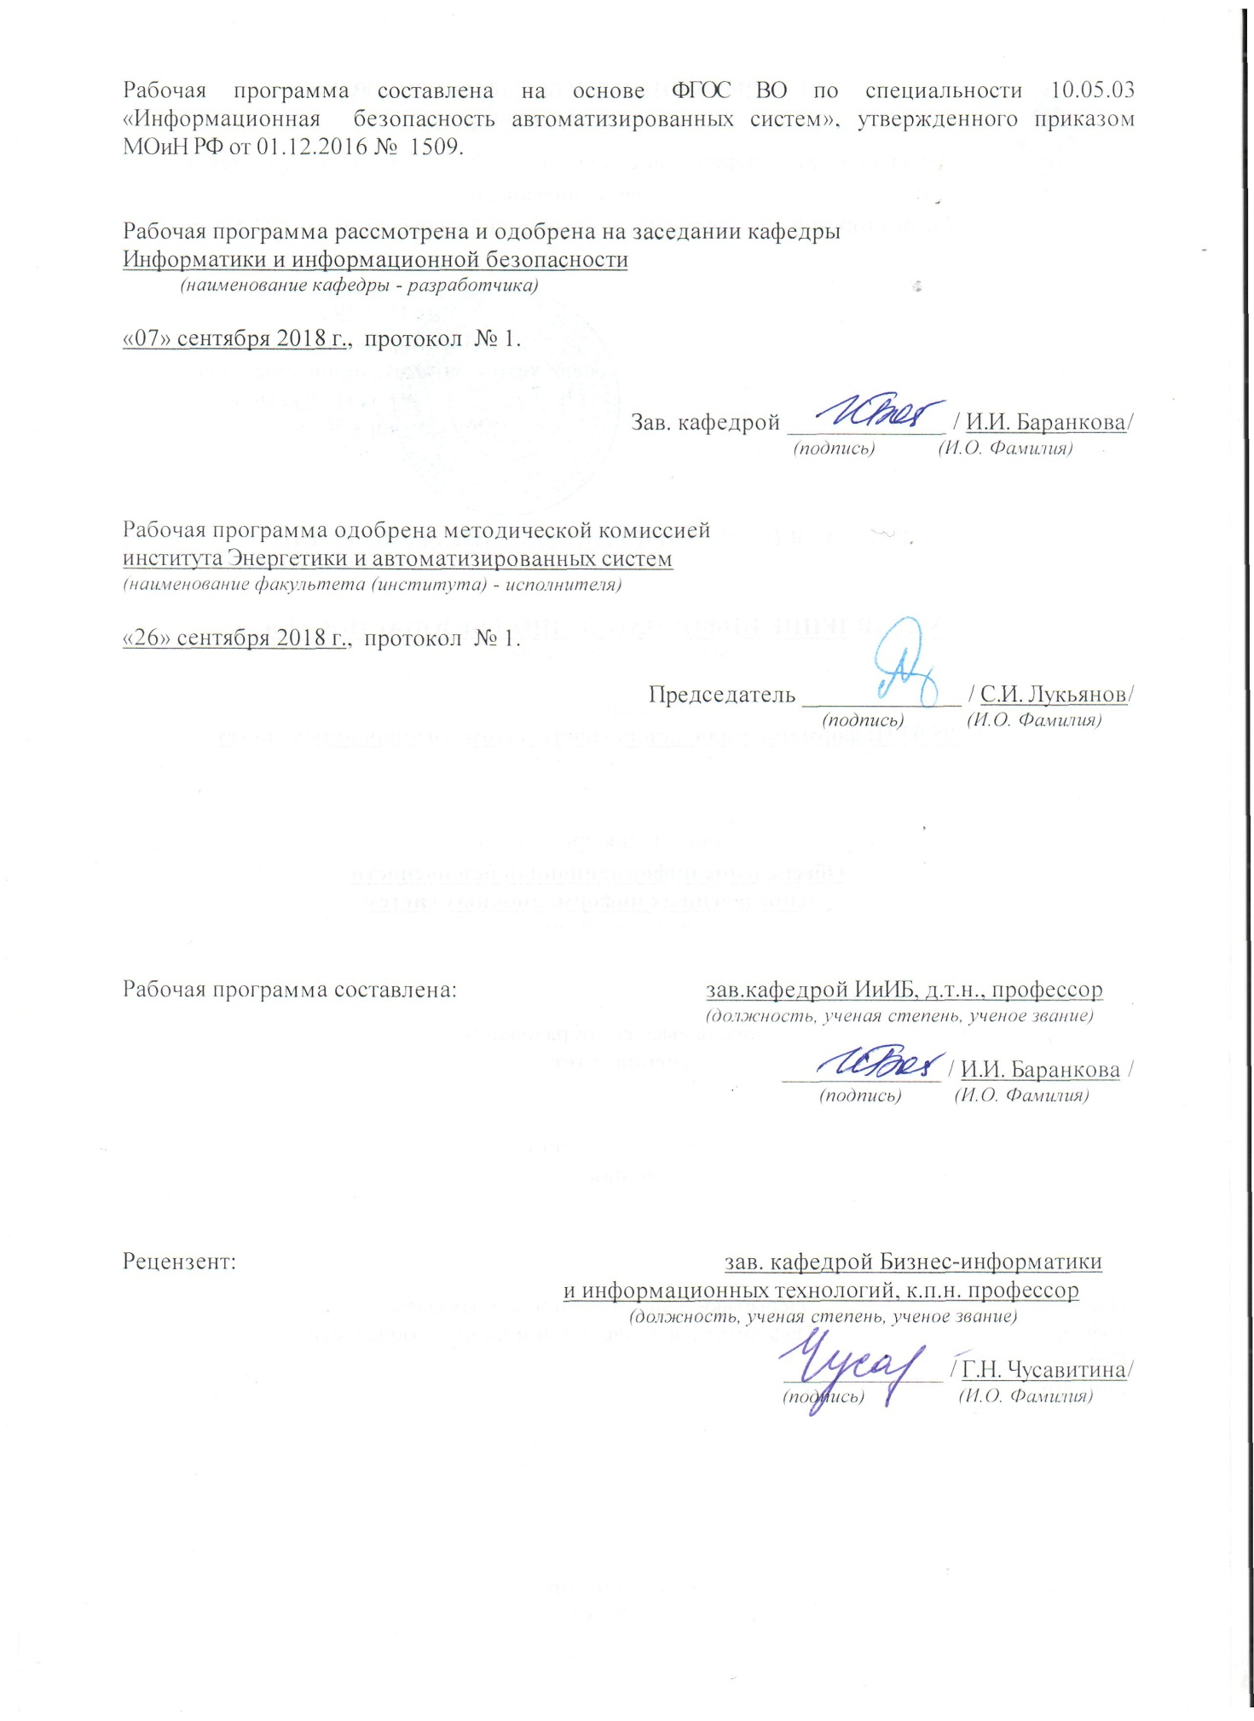

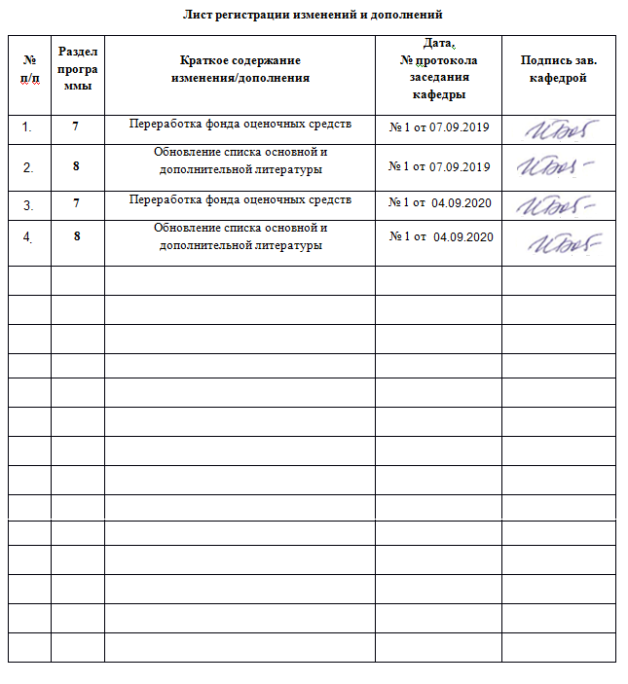

# **1. Цели освоения дисциплины**

Целями изучения дисциплины «Управление информационной безопасностью» являются: формирование знаний принципов политики информационной безопасности в ин­формационных системах; навыков организации и методологии обеспечения информационной безопасности автоматизированных систем, функционирующих на предприятиях и организациях РФ; умений по разработке нормативных материалов, регламентирующих работу по защите информации

# 2. Место дисциплины в структуре образовательной программы подготовки специалиста

Дисциплина «Управление информационной безопасностью» входит базовую часть блока 1 образовательной программы по специальности 10.05.03 «Информационная безопасность автоматизированных систем».

Для изучения дисциплины необходимы знания (умения, навыки), сформированные в результате изучения дисциплин: «Организационное и правовое обеспечение информационной безопасности», «Основы информационной безопасности», «Разработка и эксплуатация защищенных автоматизированных систем ».

Знания (умения, навыки), полученные при изучении данной дисциплины будут необходимы для прохождения преддипломной практики и выполнения выпускной квалификационной работы.

# 3. Компетенции обучающегося, формируемые в результате освоения дисциплины (модуля) и планируемые результаты обучения

Изучение дисциплины направлено на формирование и развитие следующих компетенций: ОК-4; ПК-11; ПК-12; ПК-19; ПК-22; ПК-28

| Структурный элемент  компетенции | **Планируемые результаты обучения** |
| --- | --- |
| **ОК-4 -** способностью использовать основы правовых знаний в различных сферах деятельности | |
| Знать | - основы законодательства Российской Федерации;  - нормативные правовые акты, нормативные и методические документы в области информационной безопасности и защиты информации;  - правовые основы организации защиты государственной тайны и конфиденциальной информации;  - меры правовой и дисциплинарной ответственности за разглашение защищаемой информации. |
| Уметь | - обосновывать решения, связанные с реализацией правовых норм по защите информации в пределах должностных обязанностей;  - предпринимать необходимые меры по восстановлению нарушенных прав. |
| Владеть | - навыками разработки проектов локальных правовых актов, инструкций, регламентов и организационно-распорядительных документов. |
| **ПК-11** способностью разрабатывать политику информационной безопасности автоматизированной системы | |
| Знать | - задачи органов защиты государственной тайны и служб защиты информации на предприятиях;  - систему организационных мер, направленных на защиту информации ограниченного доступа  - нормативные, руководящие и методические документы уполномоченных федеральных органов исполнительной власти по защите информации ограниченного доступа;  - основные угрозы безопасности информации и модели нарушителя объекта информатизации;  - правовые основы организации защиты ПДн и охраны результатов интеллектуальной деятельности;  - принципы формирования политики ИБ организации; |
| Уметь | - разрабатывать модели угроз и модели нарушителя ОИ;  - разрабатывать проекты инструкций, регламентов, положений и приказов, регламентирующих защиту информации ограниченного доступа в организации;  - разрабатывать предложения по совершенствованию системы управления ИБ АС. |
| Владеть | - навыками выявления угроз безопасности информации в АС;  - владеть навыками разработки политик безопасности различных уровней. |
| **ПК-12** способностью участвовать в проектировании системы управления информационной безопасностью автоматизированной системы | |
| Знать | - особенности решений по ЗИ в информационных процессах и системах;  - определения рисков ИБ применительно к ОИ с заданными характеристиками;  - методы и подходы к реализации системы управления безопасностью АИС;  - методы анализа процессов для определения актуальных угроз. |
| Уметь | - оценивать различные инструменты в области проектирования и управления ИБ;  - разрабатывать политики безопасности информации АС;  - разрабатывать нормативно-методические материалы по регламентации системы организационной ЗИ. |
| Владеть | - навыками управления рисками ИБ, навыками разработки положения о применимости механизмов контроля в контексте управления рисками ИБ. |
| **ПК-19** способностью разрабатывать предложения по совершенствованию системы управления информационной безопасностью автоматизированной системы | |
| Знать | - нормативные методические документы ФСТЭК России в области ИБ;  - основные угрозы безопасности информации и модели нарушителя в ИС;  - стратегии обеспечения ИБ, способы их организации и оптимизации. |
| Уметь | - оценивать различные инструменты в области проектирования и управления ИБ;  - обосновывать решения по обеспечению ИБ объектов в профессиональной сфере деятельности;  - расследовать инциденты ИБ;  - разрабатывать предложения по совершенствованию СУИБ АС. |
| Владеть | - навыками расчета и управления рисками ИБ;  - навыками разработки положения о применимости механизмов контроля в контексте управления рисками ИБ. |
| **ПК-22** способностью участвовать в формировании политики информационной безопасности организации и контролировать эффективность ее реализации | |
| Знать | - основные угрозы безопасности информации и модели нарушителя ОИ;  - правовые основы организации защиты ПДн и охраны результатов интеллектуальной деятельности;  - принципы формирования политики информационной безопасности организации. |
| Уметь | - разрабатывать проекты инструкций, регламентов, положений и приказов, регламентирующих ЗИ ограниченного доступа в организации;  - разрабатывать нормативно-методические материалы по регламентации системы организационной ЗИ;  - разрабатывать частные политики ИБ АС;  - контролировать эффективность принятых мер по реализации частных политик ИБ АС. |
| Владеть | - навыками выявления угроз безопасности информации в АС;  - владеть навыками разработки политик безопасности различных уровней. |
| **ПК-28** способностью управлять информационной безопасностью автоматизированной системы | |
| Знать | - основные угрозы безопасности информации и модели нарушителя в ИС;  - основные меры по ЗИ в АС. |
| Уметь | - разрабатывать нормативно-методические материалы по регламентации системы организационной ЗИ;  - расследовать инциденты ИБ. |
| Владеть | - навыками составления комплекса правил, процедур, практических приемов, принципов и методов, средств обеспечения ЗИ в АС;  - терминологией и процессным подходом построения СУИБ. |

# **4 Структура и содержание дисциплины (модуля)**

Общая трудоемкость дисциплины составляет 8 зачетных единиц 288 часа, в форме практической подготовки 10 часов, в том числе :

– контактная работа – 142,8 акад. часов:

– аудиторная – 136 акад. часов;

– внеаудиторная – 6,8 кад. часов

– самостоятельная работа – 109,5 акад. часов;

– подготовка к экзамену – 35,7 акад. часа.

Вид промежуточной аттестации – зачет, экзамен, курсовая работа

|  |  |  |  |  |  |  |  |
| --- | --- | --- | --- | --- | --- | --- | --- |
| **Раздел/ тема**  **дисциплины** | **Семестр** | **Аудиторная контактная работа  (в акад. часах)** | | **Самостоятельная работа** | **Вид самост. работы** | **Формы текущего и  промежуточного  контроля успеваемости** | **Код и структурный элемент компетенции** |
| **Лекции** | **Практич. занятия / в интерактивной форме** |
| **1.** Основные принципы создания системы управления информационной безопасностью. | 8 | 4 | 4/2 | 4 | Поиск дополнительной информации по заданной теме | Тестирование, Отчет на образовательном портале | ОК-4-з; ПК-11-з; |
| * 1. Структура системы управления информационной безопасностью. | 4 | 4/2 | 4 | Подготовка структуры СУИБ заданного ОИ. | .  ИДЗ, Отчет на образовательном портале | ОК-4-зув; ПК-11-зу; ПК-12-з; |
| * 1. Проектирование систем ИБ. Внедрение ISO 27001/17799. | 4 | 4 | 6 | Изучение этапов проектирования | Устный опрос.  ИДЗ, Отчет на образовательном портале | ПК-11-зув; ПК-19-зу, ПК-22 зув |
| * 1. Административный уровень обеспечения ИБ. Политики среднего и нижнего уровня. | 4 | 4/2 | 4 | Работа с материалами образовательного портала. Подготовка основных положений политики одного из уровней | Устный опрос, ИДЗ | ПК-11-зув; ПК-12-зув; |
| * 1. Разработка политик ИБ. Профиль защиты. Разработка профилей защиты и заданий по безопасности. | 4 | 4/2 | 2 | Изучение руководящих материалов по созданию профилей | ИДЗ, отчет на образовательном портале | ПК-12-зув ПК-19-з; ПК-22-з; |
| * 1. Расследование инцидентов ИБ. Администратор безопасности. | 4 | 4/2 | 4 | Работа с материалами образовательного портала. | Устный опрос.  ИДЗ | ПК-19-зу; ПК-22-зу; |
| * 1. Комплект типовых документов по ИБ. | 5 | 5/2 | 6,2 | Подготовка перечня документов | Аудиторные контрольные работы. Отчет на образовательном портале | ПК-19-зув; ПК-22-зув; |
| * 1. Технические политики ИБ. | 5 | 5/2 | 8 | Подготовка одной из политик | ИДЗ, Отчет на образовательном портале | ПК-19-зув; ПК-22-зув; ПК-28-зув |
| **Итого по разделу** | **34** | **34/ 14** | **38,2** |  | **Промежуточный контроль (зачет)** |  |
| 1. Обеспечение безопасности информации КИИ. | **9** |  | | | | | |
| * 1. Основные программно-технические подсистемы СОБИ КСИИ. | 7 | 7/4 | 16 | Подготовка к практическим занятиям. Выполнение ИДЗ. | Устный опрос.  Аудиторные контрольные работы | ПК-22-зу; ПК-28-зув |
| * 1. Управление ОБИ КСИИ документирование и реализация основных процессов. | 7 | 7/4 | 14 | Подготовка к практическим занятиям. | Устный опрос.  ИДЗ | ПК-22-зув; ПК-28-зув |
| * 1. Этапы разработки СОБИ КИИ. Аналитическое обоснование необходимости создания СОБИ КИИ. Нормативные методические документы ФСТЭК. | 7 | 7/2 | 16 | Изучение документов ФСТЭК. Подготовка к практическим занятиям. | Отчет на образовательном портале  ИДЗ | ПК-19-зув; ПК-22-зув; ПК-28-зув |
| * 1. Техническое задание на разработку СОБИ КИИ. Основные проектные документы. Разработка комплекса внутренних организационно-распорядительных документов. | 7 | 7/4 | 14 | Разработка технического задания для заданного ОИ. | ИДЗ | ПК-19-зув; ПК-22-зув; ПК-28-зув |
| * 1. DLP-системы. Сравнение систем. Принципы создания. | 6 | 6/4 | 11,3 | Установка DLP-системы | Отчет о порядке установки | ПК-28-зув |
| **Итого по разделу** |  | **34** | **34/14** | **71,3** |  |  |  |
| **Подготовка к экзамену** | 9 |  |  | **35,7** |  |  |  |
| **Итого по дисциплине** |  | **68** | **68/28** | **109,5 + 35,7** |  | **Промежуточный контроль (экзамен, курсовая работа)** | ОК-4-зув;  ПК-11-зув; ПК-12-зув;  ПК-19-зув; ПК-22-зув; ПК-28-зув |

**5 Образовательные и информационные технологии**

Для реализации предусмотренных видов учебной работы в качестве образовательных технологий в преподавании дисциплины «Управление информационной безопасностью» используются традиционная и модульно-компетентностная технологии.

Реализация компетентностного подхода предусматривает использование в учебном процессе активных и интерактивных форм проведения занятий в сочетании с внеаудиторной работой с целью формирования и развития профессиональных навыков обучающихся.

При проведении учебных занятий преподаватель обеспечивает развитие у обучающихся навыков командной работы, межличностной коммуникации, принятия решений, лидерских качеств посредством проведения интерактивных лекций, групповых дискуссий, ролевых игр, тренингов, анализа ситуаций , учета особенностей профессиональной деятельности выпускников и потребностей работодателей.

**Формы учебных занятий с использованием традиционных технологий:**

* ***обзорные лекции*** – для рассмотрения общих вопросов Информатики и информационных технологий, для систематизации и закрепления знаний;
* ***информационные*** – для ознакомления с техническими средствами реализации информационных процессов, со стандартами организации сетей, основными приемами защиты информации, и другой справочной информацией;
* ***лекции-визуализации*** – для наглядного представления способов решения алгоритмических и функциональных задач, визуализации результатов решения задач;
* ***Семинар.***
* ***Практическое занятие***, посвященное освоению конкретных умений и навыков по предложенному алгоритму.

**Формы учебных занятий с использованием технологий проблемного обучения:**

**Проблемная лекция** – изложение материала, предполагающее постановку проблемных и дискуссионных вопросов, освещение различных научных подходов, авторские комментарии, связанные с различными моделями интерпретации изучаемого материала

* ***проблемная*** - для развития исследовательских навыков и изучения способов решения задач.
* ***лекции с заранее запланированными ошибками*** – направленные на поиск обучающимися синтаксических и алгоритмических ошибок при решении алгоритмических и функциональных задач, с последующей диагностикой слушателей и разбором сделанных ошибок.
* ***Практическое занятие в форме практикума*** – организация учебной работы, направленная на решение комплексной учебно-познавательной задачи, требующей от обучающегося применения как научно-теоретических знаний, так и практических навыков.
* ***Практическое занятие на основе кейс-метода*** – обучение в контексте моделируемой ситуации, воспроизводящей реальные условия научной, производственной, общественной деятельности. Обучающиеся должны проанализировать ситуацию, разобраться в сути проблем, предложить возможные решения и выбрать лучшее из них. Кейсы базируются на реальном фактическом материале или же приближены к реальной ситуации

**Формы учебных занятий с использованием игровых технологий:**

* ***Учебная игра –*** форма воссоздания предметного и социального содержания будущей профессиональной деятельности специалиста, моделирования таких систем отношений, которые характерны для этой деятельности как целого.
* ***Деловая игра*** – моделирование различных ситуаций, связанных с выработкой и принятием совместных решений, обсуждением вопросов в режиме «мозгового штурма», реконструкцией функционального взаимодействия в коллективе и т.п.

**Технологии проектного обучения**

* ***Творческий проект*** – учебно-познавательная деятельность обучающихся осуществляется в рамках рамочного задания, подчиняясь логике и интересам участников проекта, жанру конечного результата (газета, фильм, праздник, издание, экскурсия, подготовка заданий конкурсов и т.п.).
* ***Информационный проект*** – учебно-познавательная деятельность с ярко выраженной эвристической направленностью (поиск, отбор и систематизация информации о каком-то объекте, ознакомление участников проекта с этой информацией, ее анализ и обобщение для презентации более широкой аудитории).

**Формы учебных занятий с использованием информационно-коммуникационных технологий:**

* ***Лекция-визуализация*** – изложение содержания сопровождается презентацией (демонстрацией учебных материалов, представленных в различных знаковых системах, в т.ч. иллюстративных, графических, аудио- и видеоматериалов).
* ***Практическое занятие в форме презентации*** – представление результатов проектной или исследовательской деятельности с использованием специализированных программных сред.
* ***методы IT***
* Подготовка и проведение лабораторных работ по поиску информации в сетях. Задание критериев поиска информации. Работа с поисковыми системами университета и внешними ресурсами.
* Подготовка и проведение лабораторных работ по Архивации данных с целью дальнейшего использования в средствах телекоммуникационных технологий: электронной почте, чате, телеконференции т.д.
* Организация доступа обучающихся к основным и дополнительным лекционным материалам с использованием клиент-серверных технологий.
* Использование электронных образовательных ресурсов для организации самостоятельной работы обучающихся. Разработка преподавателями кафедры авторских ЭОР, подготовка перечня и ориентация обучающихся на государственные образовательные интернет-ресурсы.
* Использование в образовательном процессе электронных учебников, компьютерных обучающих систем, интерактивных упражнений.
* Компьютерный практикум.
* ***работа в команде***
* Работа с элементами «Семинар», «Форум», «Обсуждение» на образовательном портале.
* ***case-study***
* Разбор результатов тематических контрольных работ, анализ ошибок, совместный поиск вариантов рационального решения учебной проблемы.
* ***проблемное обучение***
* Подготовка тематических рефератов, содержащих разделы, частично или полностью выносимые на самостоятельное изучение.
* ***учебная дискуссия***
* Проведение семинаров, посвященных вопросам информатики, подготовка тематических презентаций по заданным темам, и дальнейший обмен взглядами по конкретной проблеме.
* ***использование тренингов***
* Подготовка и проведение демонстрационных, тематических и итоговых компьютерных тестирований как в качестве локальных, так и внешних контрольных мероприятий.

**6. Учебно-методическое обеспечение самостоятельной работы обучающихся**

По дисциплине «Управление информационной безопасностью» предусмотрена аудиторная и внеаудиторная самостоятельная работа обучающихся.

Аудиторная самостоятельная работа обучающихся предполагает решение контрольных задач на практических занятиях.

Аудиторная самостоятельная работа обучающихся на практических занятиях осуществляется под контролем преподавателя в виде решения задач и выполнения упражнений, которые определяет преподаватель для обучающихся.

Внеаудиторная самостоятельная работа обучающихся осуществляется в виде изучения литературы по соответствующему разделу с проработкой материала; выполнения домашних заданий, подготовки к аудиторным контрольным работам и выполнения домашних заданий с консультациями преподавателя.

**Примерные индивидуальные домашние задания (ИДЗ):**

Задание1: Провести анализ информационной инфраструктуры предприятия. Адаптировать базовую модель угроз для заданного случая.

Задание2: Разработать частную политику безопасности.

Задание3: Составить перечень организационных документов для СУИБ.

**7. Оценочные средства для проведения промежуточной аттестации**

**а) Планируемые результаты обучения и оценочные средства для проведения  
промежуточной аттестации:**

| Структурный элемент  компетенции | **Планируемые результаты обучения** |  |
| --- | --- | --- |
| **ОК-4 -** способностью использовать основы правовых знаний в различных сферах деятельности | | |
| Знать | - основы законодательства Российской Федерации;  - нормативные правовые акты, нормативные и методические документы в области информационной безопасности и защиты информации;  - правовые основы организации защиты государственной тайны и конфиденциальной информации;  - меры правовой и дисциплинарной ответственности за разглашение защищаемой информации. | **Теоретические вопросы**   1. Перечислить стандарты, относящиеся к управлению информационной безопасностью. 2. Основные положения стандарта управления информационной безопасностью BS 7799. 3. Основные положения стандарта управления информационной безопасностью ISO/IEC 17799. 4. Международный стандарт ISO/IEC 27001:2005 «Системы управления информационной безопасности. Требования.» |
| Уметь | - обосновывать решения, связанные с реализацией правовых норм по защите информации в пределах должностных обязанностей;  - предпринимать необходимые меры по восстановлению нарушенных прав. | 1. Сертификация СУИБ на соответствие ISO 27001. 2. Сформулировать цели внедрения ISO 27001/17799 в организации. |
| Владеть | - навыками разработки проектов локальных правовых актов, инструкций, регламентов и организационно-распорядительных документов. | Провести сертификацию заданной СУИБ на соответствие ISO 27001.  Описать этапы разработки и внедрения системы управления ИБ |
| **ПК-11** способностью разрабатывать политику информационной безопасности автоматизированной системы | | |
| Знать | - задачи органов защиты государственной тайны и служб защиты информации на предприятиях;  - систему организационных мер, направленных на защиту информации ограниченного доступа  - нормативные, руководящие и методические документы уполномоченных федеральных органов исполнительной власти по защите информации ограниченного доступа;  - основные угрозы безопасности информации и модели нарушителя объекта информатизации;  - правовые основы организации защиты ПДн и охраны результатов интеллектуальной деятельности;  - принципы формирования политики ИБ организации; | **Теоретические вопросы**   1. Что относится к административному уровню обеспечения информационной безопасности? 2. Что относится к среднему уровню обеспечения информационной безопасности? 3. Что относится к нижнему уровню обеспечения информационной безопасности? 4. Организация режима секретности. 5. Принципы формирования политики информационной безопасности организации. |
| Уметь | - разрабатывать модели угроз и модели нарушителя ОИ;  - разрабатывать проекты инструкций, регламентов, положений и приказов, регламентирующих защиту информации ограниченного доступа в организации;  - разрабатывать предложения по совершенствованию системы управления ИБ АС. | 1. Разработать частную модель угроз для заданного ОИ. Составить предложения по совершенствованию системы управления информационной безопасностью. |
| Владеть | - навыками выявления угроз безопасности информации в АС;  - владеть навыками разработки политик безопасности различных уровней. | 1. На основе частной модели угроз разработать заданную политику безопасности. |
| **ПК-12** способностью участвовать в проектировании системы управления информационной безопасностью автоматизированной системы | | |
| Знать | - особенности решений по ЗИ в информационных процессах и системах;  - определения рисков ИБ применительно к ОИ с заданными характеристиками;  - методы и подходы к реализации системы управления безопасностью АИС;  - методы анализа процессов для определения актуальных угроз. | **Теоретические вопросы**   1. **Основные принципы организации СУИБ.** 2. **Что понимают под профилем защиты.** 3. **Содержание профиля зашиты.** 4. **Что включает в себя методика определения защищенности ИС.** 5. **Что включает в себя активное и пассивное тестирование системы защиты.** 6. **Методики определения рисков.** |
| Уметь | - оценивать различные инструменты в области проектирования и управления ИБ;  - разрабатывать политики безопасности информации АС;  - разрабатывать нормативно-методические материалы по регламентации системы организационной ЗИ. | Провести анализ защищенности заданного ОИ. |
| Владеть | - навыками управления рисками ИБ, навыками разработки положения о применимости механизмов контроля в контексте управления рисками ИБ. | Подготовить отчет по проведенному анализу защищенности:   1. Общие описание объекта обследования 2. Структура и состав комплекса программно-технических средств 3. Результаты анализа организационных уязвимостей 4. Результаты анализа защищенности внешнего периметра сети 5. Результаты анализа защищенности внутренней ИТ-инфраструктуры 6. Рекомендации по устранению обнаруженных недостатков и повышению уровня защищенности |
| **ПК-19** способностью разрабатывать предложения по совершенствованию системы управления информационной безопасностью автоматизированной системы | | |
| Знать | - нормативные методические документы ФСТЭК России в области ИБ;  - основные угрозы безопасности информации и модели нарушителя в ИС;  - стратегии обеспечения ИБ, способы их организации и оптимизации. | **Теоретические вопросы**   1. Назовите основные угрозы безопасности информации 2. Дайте описание внешнего нарушителя 3. Кто относится к внутренним нарушителям 4. Цели тестирования системы защиты |
| Уметь | - оценивать различные инструменты в области проектирования и управления ИБ;  - обосновывать решения по обеспечению ИБ объектов в профессиональной сфере деятельности;  - расследовать инциденты ИБ;  - разрабатывать предложения по совершенствованию СУИБ АС. | 1. Провести анализ защищенности внешнего периметра корпоративной сети. 2. Провести анализ защищенности внутренней ИТ-инфраструктуры. |
| Владеть | - навыками расчета и управления рисками ИБ;  - навыками разработки положения о применимости механизмов контроля в контексте управления рисками ИБ. | По проведенному анализу защищенности подготовить:   * 1. Рекомендации по устранению организационных уязвимостей.   2. Рекомендации по устранению уязвимостей внешнего периметра сети.   3. Рекомендации по устранению уязвимостей внутренней ИТ-инфраструктуры. |
| **ПК-22** способностью участвовать в формировании политики информационной безопасности организации и контролировать эффективность ее реализации | | |
| Знать | - основные угрозы безопасности информации и модели нарушителя ОИ;  - правовые основы организации защиты ПДн и охраны результатов интеллектуальной деятельности;  - принципы формирования политики информационной безопасности организации. | **Теоретические вопросы**   1. Основные разделы ГОСТ Р ИСО/МЭК 15408-2002.   **Вопросы к экзамену:**   1. Комплект типовых документов по информационной безопасности. 2. Типовые документы для внедрения СУИБ организации. 3. Комплект типовых документов для операторов ПДн:    1. Проектная документация;    2. Положения и политики;    3. Планы;    4. Инструкции и регламенты;    5. Приказы;    6. Акты;    7. Журналы;    8. Перечни;    9. Обязательства и уведомления;    10. Согласия субъекта. 4. Комплект типовых документов для управления рисками информационной безопасности. 5. Методика анализа защищенности ИС. 6. Последовательность мероприятий по анализу защищенности. 7. Структура отчета по результатам анализа защищенности. 8. Тестирование системы защиты по методу «черного» и «белого» ящика. 9. Анализ защищенности внешнего периметра корпоративной сети. 10. Анализ защищенности внутренней ИТ-инфраструктуры. 11. Методы предотвращения сетевых атак на периметр сети. 12. Инструментальные средства анализа защищенности. 13. Основные принципы создания СУИБ. 14. Процедура внедрения СУИБ. 15. Разработка политик ИБ. 16. Разработка профилей защиты и заданий по безопасности. 17. Расследование инцидентов ИБ. 18. Организация режима секретности. 19. Технические политики ИБ на предприятии. 20. Процессный подход для управления ИБ. |
| Уметь | - разрабатывать проекты инструкций, регламентов, положений и приказов, регламентирующих ЗИ ограниченного доступа в организации;  - разрабатывать нормативно-методические материалы по регламентации системы организационной ЗИ;  - разрабатывать частные политики ИБ АС;  - контролировать эффективность принятых мер по реализации частных политик ИБ АС. | 1. Разработать заданную частную политику информационной безопасности. 2. Составить описание информационной инфраструктуры организации. 3. Выбрать и обосновать меры защиты информационных ресурсов. |
| Владеть | - навыками выявления угроз безопасности информации в АС;  - владеть навыками разработки политик безопасности различных уровней. | ***Перечень тем курсовых работ:***   1. Разработка комплекса внутренних организационно-распорядительных документов по ОБИ для заданного объекта информатизации (варианты различаются исходными данными на объект). 2. Разработка Задания по безопасности для заданного объекта информатизации (варианты различаются исходными данными на объект). 3. Разработка Профиля защиты для заданного объекта информатизации (варианты различаются исходными данными на объект).   Разработка Технических политик (Technical Policy) информационной безопасности на предприятии. |
| **ПК-28** способностью управлять информационной безопасностью автоматизированной системы | | |
| Знать | - основные угрозы безопасности информации и модели нарушителя в ИС;  - основные меры по ЗИ в АС. | 1. Назовите основные угрозы безопасности информации. 2. Дайте описание внешнего нарушителя. 3. Кто относится к внутренним нарушителям. 4. На какие группы разделяют инциденты ИБ.   **Вопросы к экзамену:**   1. Комплект типовых документов по информационной безопасности. 2. Типовые документы для внедрения СУИБ организации. 3. Комплект типовых документов для операторов ПДн:    1. Проектная документация;    2. Положения и политики;    3. Планы;    4. Инструкции и регламенты;    5. Приказы;    6. Акты;    7. Журналы;    8. Перечни;    9. Обязательства и уведомления;    10. Согласия субъекта. 4. Комплект типовых документов для управления рисками информационной безопасности. 5. Методика анализа защищенности ИС. 6. Последовательность мероприятий по анализу защищенности. 7. Структура отчета по результатам анализа защищенности. 8. Тестирование системы защиты по методу «черного» и «белого» ящика. 9. Анализ защищенности внешнего периметра корпоративной сети. 10. Анализ защищенности внутренней ИТ-инфраструктуры. 11. Методы предотвращения сетевых атак на периметр сети. 12. Инструментальные средства анализа защищенности. 13. Основные принципы создания СУИБ. 14. Процедура внедрения СУИБ. 15. Разработка политик ИБ. 16. Разработка профилей защиты и заданий по безопасности. 17. Расследование инцидентов ИБ. 18. Организация режима секретности. 19. Технические политики ИБ на предприятии. 20. Процессный подход для управления ИБ. |
| Уметь | - разрабатывать нормативно-методические материалы по регламентации системы организационной ЗИ;  - расследовать инциденты ИБ. | 1. Описать процесс расследования инцидента 2. Составить заключение по проведенному расследованию. 3. Подготовить типовой комплект документов СУИБ. |
| Владеть | - навыками составления комплекса правил, процедур, практических приемов, принципов и методов, средств обеспечения ЗИ в АС;  - терминологией и процессным подходом построения СУИБ. | ***Перечень тем курсовых работ:***   1. Разработка комплекса внутренних организационно-распорядительных документов по ОБИ для заданного объекта информатизации (варианты различаются исходными данными на объект). 2. Разработка Задания по безопасности для заданного объекта информатизации (варианты различаются исходными данными на объект). 3. Разработка Профиля защиты для заданного объекта информатизации (варианты различаются исходными данными на объект). 4. Разработка Технических политик (Technical Policy) информационной безопасности на предприятии. |

**б) Порядок проведения промежуточной аттестации, показатели и критерии оценивания:**

Показатели и критерии оценивания зачета:

– на оценку «зачтено» – обучающийся должен показать пороговый уровень знаний на уровне воспроизведения и объяснения информации, навыки решения типовых задач;;

– на оценку «не зачтено» – обучающийся не может показать знания на уровне воспроизведения и объяснения информации, не может показать навыки решения типовых задач.

**Показатели и критерии оценивания экзамена:**

– на оценку «отлично» – обучающийся должен показать высокий уровень знаний, умений и навыков в соответствии с формируемыми компетенциями; т.е. всесторонние, систематизированные, глубокие знания учебной программы дисциплины и умение уверенно применять их на практике при решении конкретных задач, свободно и правильно обосновывать принятые решения;

– на оценку «***хорошо***» – обучающийся должен показать средний уровень знаний, умений и навыков в соответствии с формируемыми компетенциями; т.е. твердо знает материал, грамотно и по существу излагает его, умеет применять полученные знания на практике;

– на оценку «***удовлетворительно***» – обучающийся должен показать пороговый уровень знаний, умений и навыков в соответствии с формируемыми компетенциями; т.е. владеет основными разделами учебной программы, необходимыми для дальнейшего обучения и может применять полученные знания по образцу в стандартной ситуации;

– на оценку «***неудовлетворительно***» – обучающийся не может показать знания на уровне воспроизведения и объяснения информации, не умеет использовать полученные знания при решении типовых практических задач.

Курсовая работа выполняется под руководством преподавателя, в процессе ее написания обучающийся развивает навыки к научной работе, закрепляя и одновременно расширяя знания, полученные при изучении дисциплины. При выполнении курсовой работы обучающийся должен показать свое умение работать с нормативным материалом и другими литературными источниками, а также возможность систематизировать и анализировать фактический материал и самостоятельно творчески его осмысливать.

В процессе написания курсовой работы, обучающийся должен разобраться в теоретических вопросах избранной темы, самостоятельно проанализировать практический материал, разобрать и обосновать практические предложения.

**Показатели и критерии оценивания курсовой работы:**

– на оценку «**отлично**» (5 баллов) – работа выполнена в соответствии с заданием, обучающийся показывает высокий уровень знаний не только на уровне воспроизведения и объяснения информации, но и интеллектуальные навыки решения проблем и задач, нахождения уникальных ответов к проблемам, оценки и вынесения критических суждений;

– на оценку «**хорошо**» (4 балла) – работа выполнена в соответствии с заданием, обучающийся показывает знания не только на уровне воспроизведения и объяснения информации, но и интеллектуальные навыки решения проблем и задач, нахождения уникальных ответов к проблемам;

– на оценку «**удовлетворительно**» (3 балла) – работа выполнена в соответствии с заданием, обучающийся показывает знания на уровне воспроизведения и объяснения информации, интеллектуальные навыки решения простых задач;

– на оценку «**неудовлетворительно**» (2 балла) – работа выполнена частично, в процессе защиты работы обучающийся допускает существенные ошибки, не может показать интеллектуальные навыки решения поставленной задачи, обучающийся не может воспроизвести и объяснить содержание, не может показать интеллектуальные навыки решения поставленной задачи.

# 8 Учебно-методическое и информационное обеспечение дисциплины (модуля)

а) Основная **литература:**

1. Баранкова И.И. Определение критически значимых ресурсов объекта защиты при составлении модели угроз информационной безопасности [Электронный ресурс]: учебное пособие / И. И. Баранкова, О. В. Пермякова; МГТУ. - Магнитогорск : МГТУ, 2017. - 1 электрон. опт. диск (CD-ROM). - Режим доступа: https://magtu.informsystema.ru/uploader/fileUpload?name=3323.pdf&show=dcatalogues/1/1138331/3323.pdf&view=true. - Макрообъект. - ISBN 978-5-9967-1031-7.
2. Баранкова И.И. Техническая защита информации. Лабораторный практикум [Электронный ресурс]: учебное пособие / И. И. Баранкова, У. В. Михайлова, Г. И. Лукьянов ; МГТУ. - Магнитогорск: МГТУ, 2017. - 1 электрон. опт. диск (CD-ROM). - Режим доступа: https://magtu.informsystema.ru/uploader/fileUpload?name=2935.pdf&show=dcatalogues/1/1134667/2935.pdf&view=true. - Макрообъект.
3. Золотарев В. В. Управление информационной безопасностью. Ч. 1. Анализ информационных рисков [Электронный ресурс] : учеб. пособие/ В. В. Золотарев, Е. А. Данилова. - Красноярск :Сиб. гос. аэрокосмич. ун-т, 2010. - 144 с. Режим доступа: http://znanium.com/bookread.php?book=463037.– Заглавие с экрана.
4. Жукова М. Н. Управление информационной безопасностью. Ч. 2. Управление инцидентами информационной безопасности [Электронный ресурс] : учеб. пособие / М. Н. Жукова, В. Г. Жуков, В. В. Золотарев. - Красноярск : Сиб. гос. аэрокосмич. ун-т, 2012. - 100 с. Режим доступа: <http://znanium.com/bookread.php?book=463061> . –Заглавие с экрана.

б) Дополнительная литература:

1. Шаньгин В.Ф. Комплексная защита информации в корпоративных системах [Электронный ресурс]: Учебное пособие / В.Ф. Шаньгин. - М.: ИД ФОРУМ: НИЦ ИНФРА-М, 2013. - 592 с.: ил.(Высшее образование). ISBN 978-5-8199-0411-4.–Режим доступа: <http://znanium.com/bookread.php?book=402686> . –Заглавие с экрана. –ISBN 978-5-8199-0411-4.
2. Логунов А.Б. Региональная и национальная безопасность [Электронный ресурс]: Учебное пособие / Логунов А.Б.. - 3-e изд., перераб. и доп. - М.: Вузовский учебник: НИЦ ИНФРА-М, 2014. - 457 с.: Режим доступа:<http://znanium.com/bookread.php?book=406872> . –Заглавие с экрана. –ISBN 978-5-9558-0310-4.
3. Башлы, П. Н. Информационная безопасность и защита информации [Электронный ресурс] : Учебник / П. Н. Башлы, А. В. Бабаш, Е. К. Баранова. - М.: РИОР, 2013. - 222 с. - - Режим доступа: <http://znanium.com/bookread.php?book=405000> .–Заглавие с экрана.– ISBN 978-5-369-01178.
4. Гришина Н.В. Информационная безопасность предприятия [Электронный ресурс]: Учебное пособие / Гришина Н.В. - 2-e изд., доп. - М.: Форум: НИЦ ИНФРА-М, 2015. - 240 с.: ил.- (Высшее образование: Бакалавриат).– Режим доступа: <http://znanium.com/bookread.php?book=491597>. –Заглавие с экрана. –ISBN 978-5-00091-007-8.
5. Гусаров Ю.В. Гусарова Л.Ф. Управление процессом устойчивого и безопасного развития социально-экономической системы [Электронный ресурс] / Информационная безопасность регионов, № 2(11), 2012 <http://znanium.com/bookread.php?book=417537>. –Заглавие с экрана.
6. Управление экономической безопасностью высшего учебного заведения [Электронный ресурс]: Учеб. / Под общ. ред. проф. д.э.н. С.Д.Резника - 2 изд., перераб. и доп. - М.: НИЦ Инфра-М, 2013 - 345с.: - (Менедж. в высшей школе). –Режим доступа: <http://znanium.com/bookread.php?book=363835> . –Заглавие с экрана.– ISBN 978-5-16-005365-3
7. Дубинин Е. А. Оценка относительного ущерба безопасности информационной системы [Электронный ресурс]: Монография / Е.А. Дубинин, Ф.Б. Тебуева, В.В. Копытов. - М.: ИЦ РИОР: НИЦ ИНФРА-М, 2014. - 192 с.: ил. –Режим доступа: <http://znanium.com/bookread.php?book=471787> . –Заглавие с экрана. –ISBN 978-5-369-01371-7.

в)**Программное обеспечение** и**Интернет-ресурсы:**

1. Банк данных угроз безопасности информации [Электронный ресурс] / – Режим доступа: <http://www.bdu.fstec.ru/ubi/threat> свободный.– Загл. с экрана. Яз. рус.
2. ФСТЭК России Федеральная служба по техническому и экспортному контролю [Электронный ресурс] / – Режим доступа: [http://fstec.ru](http://fstec.ru/) свободный. – Загл. с экрана. Яз. рус.
3. Журнал InformationSecurity. Информационная безопасность: периодич. интернет-изд. [Электронный ресурс] / – Режим доступа: <http://www.itsec.ru/articles2/allpubliks> – Загл. с экрана. Яз. рус.
4. Журнал «Безопасность информационных технологий»: периодич. интернет-изд. [Электронный ресурс] / – Режим доступа: <http://www.pvti.ru/articles_14.htm> – Загл. с экрана. Яз. рус.
5. Журнал «Вопросы кибербезопасности»: периодич. интернет-изд. [Электронный ресурс] / – Режим доступа: http://cyberrus.com/ свободный.– Загл. с экрана. Яз. рус.
6. «Журнал сетевых решений LAN»: периодич. интернет-изд. URL: http://www.osp.ru/lan/ Издательство "Открытые системы. СУБД". [Электронный ресурс] / – Режим доступа: <http://www.osp.ru/os/> свободный. – Загл. с экрана. Яз. рус.
7. Государственная публичная научно-техническая библиотека России [Электронный ресурс] / – Режим доступа: [http://www.gpntb.ru](http://www.gpntb.ru/), свободный.– Загл. с экрана. Яз. рус.
8. Российская национальная библиотека. [Электронный ресурс] / – Режим доступа: [http://www.nlr.ru](http://www.nlr.ru/). свободный.– Загл. с экрана. Яз. рус.
9. Компьютерра: все новости про компьютеры, железо, новые технологии, информационные: периодич. интернет-изд. [Электронный ресурс] / – Режим доступа: <http://www.computerra.ru/> свободный.– Загл. с экрана. Яз. рус.

# **9 Материально-техническое обеспечение дисциплины (модуля)**

Материально-техническое обеспечение дисциплины включает:

| Тип и название аудитории | Оснащение аудитории |
| --- | --- |
| Лекционная аудитория (ауд. 2124, ауд. 226, ауд. 365, ауд. 388 и т.д.) | Мультимедийные средства хранения, передачи и представления информации |
| Компьютерный класс (ауд. 372, ауд. 245, ауд. 247, ауд. 144, ауд. 142 и т.д.) | Персональные компьютеры с ПО:  - Операционная система MS Windows 7 - *Microsoft Imagine Premium D-1227-18 от 08.10.2018 до 08.10.2021*;  - Пакет MS Office 2007 - *Microsoft Open License 42649837, бессрочная*;  - Архиватор 7zip - *GNU LGPL, бессрочная*;  - выход в Интернет и доступ в электронную информационно-образовательную среду университета. |
| Лаборатория радиомониторинга и контроля утечек информации, ауд. 226 | Персональные компьютеры с ПО:  - Операционная система MS Windows 7 - *Microsoft Imagine - Premium D-1227-18 от 08.10.2018 до 08.10.2021* ;  - DLP «SecureTower» (Лицензионный ключ - 9752920000005A48, бессрочная в рамках договора). |
| Лаборатория систем передачи информации, ауд. 2124 | Стенд коммуникационного оборудования с сервером для моделирования облачного сервиса. |
| Аудитории для самостоятельной работы (ауд.132а): компьютерные классы; читальные залы библиотеки | Персональные компьютеры с ПО:  - Операционная система MS Windows 7 - *Microsoft Imagine - Premium D-1227-18 от 08.10.2018 до 08.10.2021* ;  - Пакет MS Office 2007 - *Microsoft Open License 42649837, бессрочная*;  - Архиватор 7zip - *GNU LGPL, бессрочная*;  - Выход в Интернет и доступ в электронную информационно-образовательную среду университета. |